Приложение

к постановлению администрации города Твери

от «07» декабря 2018 № 1533

«Приложение

к постановлению администрации города Твери

от 16.12.2011 № 2359

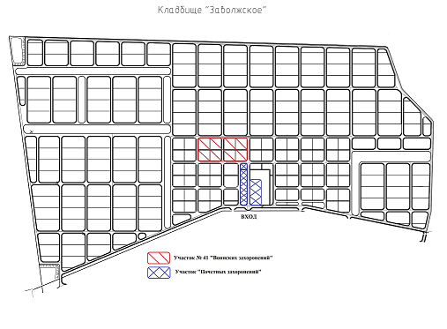».

Начальник департамента С.В. Романов

дорожного хозяйства, благоустройства

и транспорта администрации города Твери